[江苏政务网施工图审查操作指南](C:\\Users\\Administrator\\Desktop\\工改（江苏政务服务网）施工图审查操作指南.docx)

一、办事内容

施工图审查的网上申请。

二、用户登录

用户在“江苏政务服务网”（<http://www.jszwfw.gov.cn/>）以建设单位实名注册后使用建设单位法人账号及密码登录

登录操作：点击江苏政务服务网门户网站右上角“登录”（图2.1）。选择法人登录，使用建设单位法人账号及密码登录（图2.2）；登录成功后切换区域为“南通市”（图2.3）；页面切换后点击“工程建设项目审批”（图2.4），打开“南通市工程建设项目审批管理系统网上办事大厅”（图2.5）；进入（图2.6）南通市工程建设项目审批管理平台（施工许可阶段）；



图2.1 江苏政务服务网

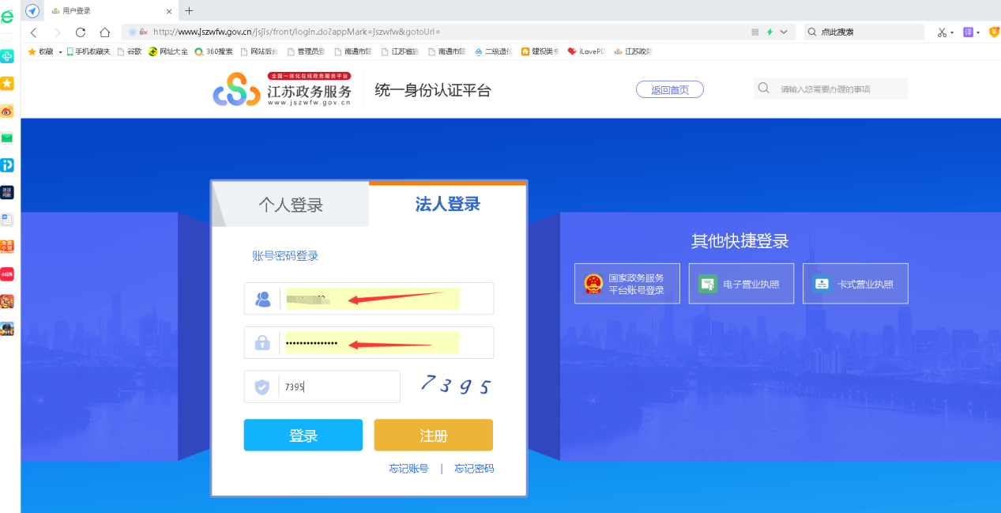

图2.2 江苏政务服务网登录

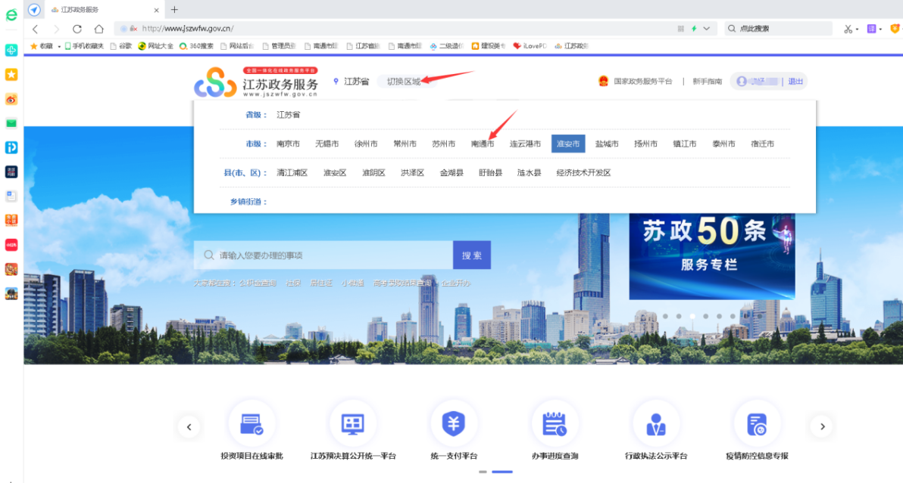

图2.3江苏政务服务网区域切换

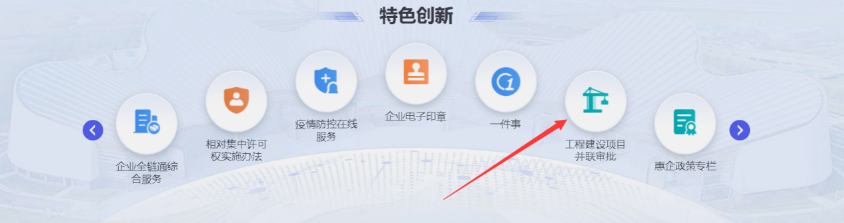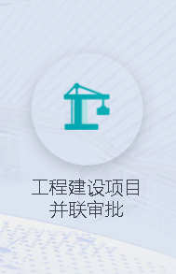

图2.4江苏政务服务网（南通）

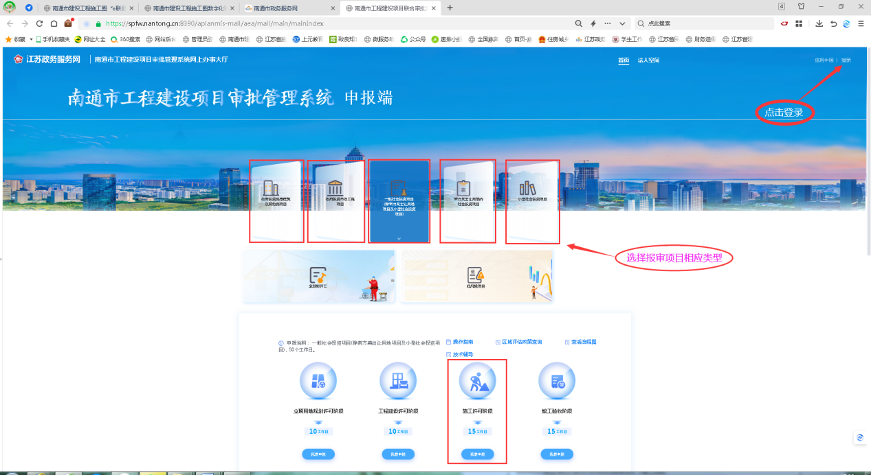

图2.5南通市工程建设项目审批管理平台

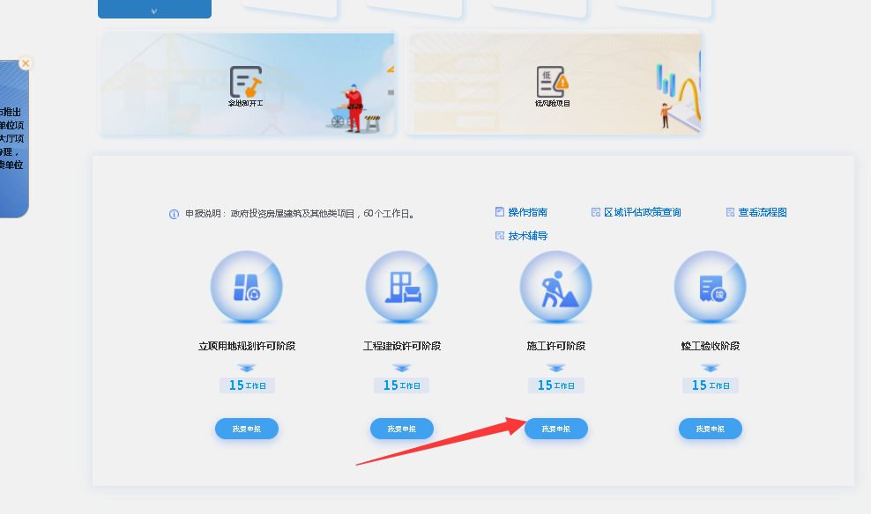

图2.6南通市工程建设项目审批管理平台（施工许可阶段）

三、办理流程

申请施工图审请如下步骤操作：南通市工程建设项目审批管理平台选择第三阶段申报在弹出框中点击“施工图设计文件审查”按钮（图3.1）。

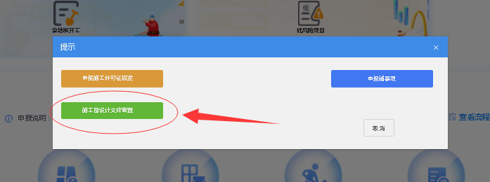

图3.1 施工图设计文件审查

进入工程项目施工图申申请页面（图3.2）：①如果不是本市项目，点击“施工图审”链接直接登录审图系统操作（图3.3）；②设计专项工程或设计基坑工程点击“设计-专项工程”或“设计-基坑工程”链接直接登录审图系统操作（图3.4）；③点新增（图3.5）→项目编码（图3.6）（无项目编码进入

<http://58.221.115.15:8081/JSGCSB/faces/xmgl/XmGcdjb/XmdjJsdw.jsp>

使用360兼容模式）→完善相关信息（审查所在机构选“市辖区”）→新增单位工程（完善相关信息），并勾选相应合同（图3.7）点左上方“添加”。

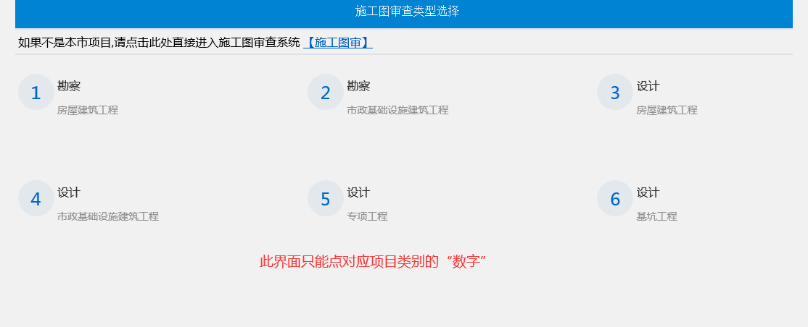

图3.2 工程项目施工图申申请

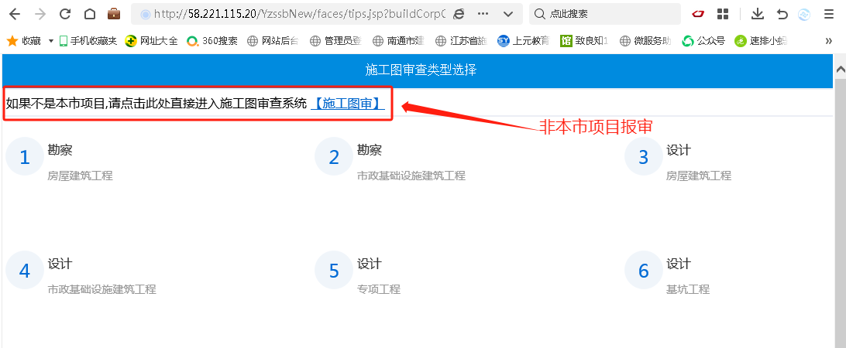

图3.3 非本市项目申请直接点【施工图审】

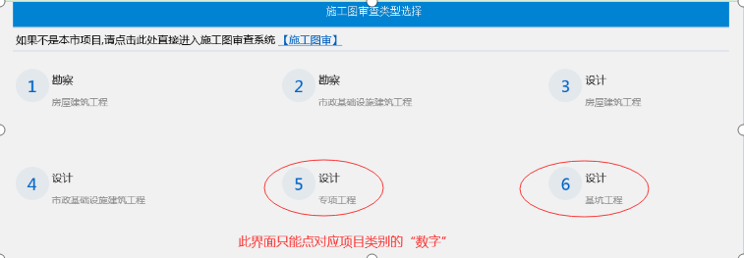

图3.4 设计专项工程或设计基坑工程

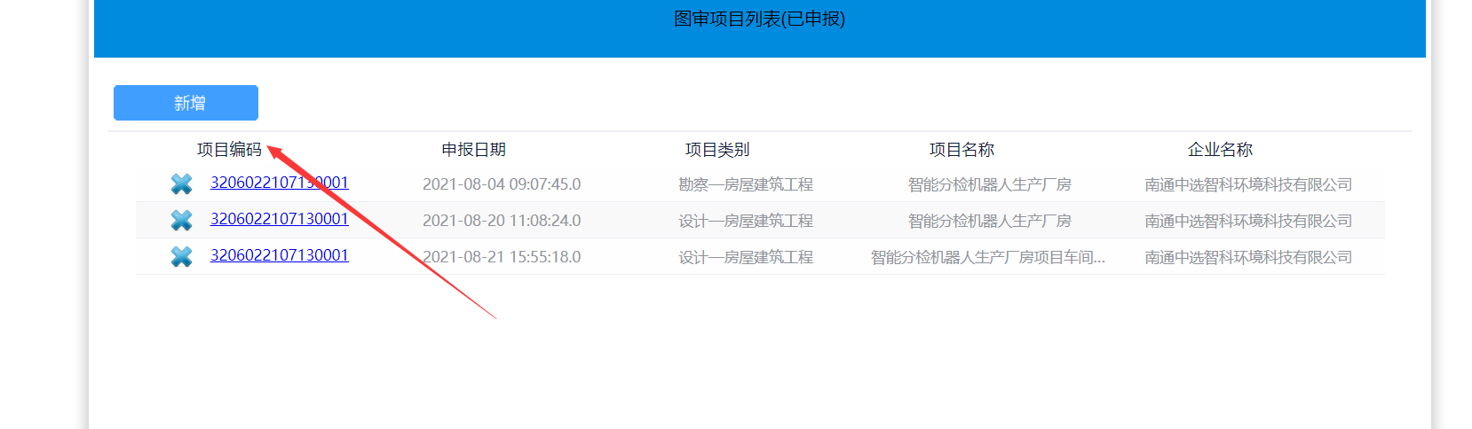

图3.5 点新增（图3.5）

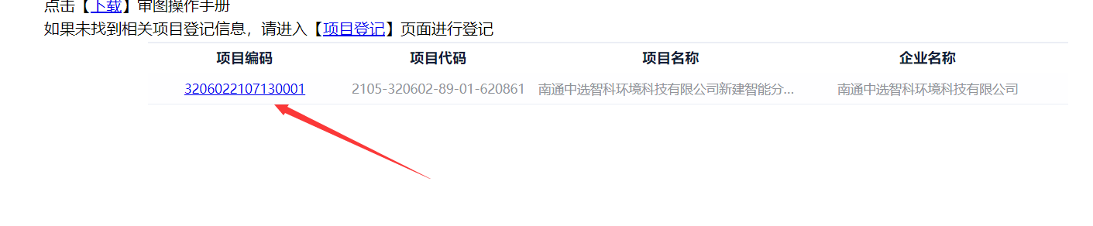

图3.6 新增后点所报项目编码

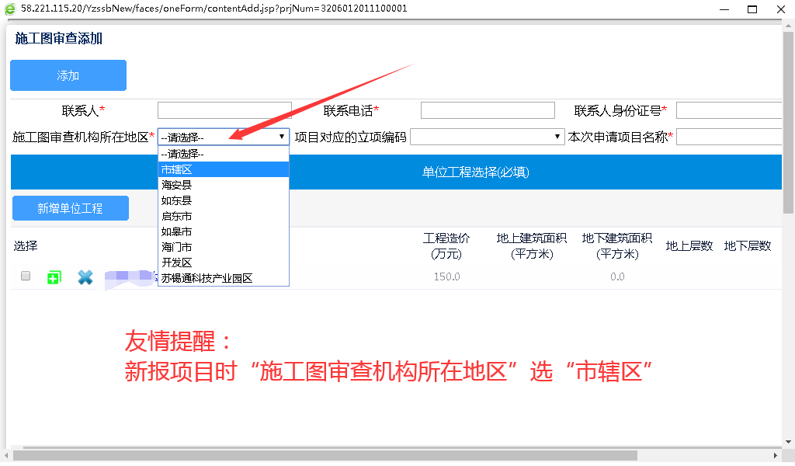

图3.7 完善信息并添加

**重要提醒：浏览器设置**

360极速模式——设置修改如下：

